Notice de paramétrage – Transmetteur VM20

Transmetteur B5 TH100 :
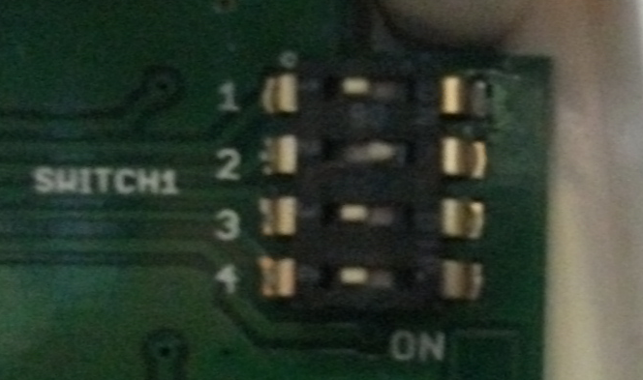
- Hygrométrie (%) 0 => 100
- Température (°C) -20 => 80

Configuration Switch 1 :
- ON : 2
- OFF : 1 3 4

Transmetteur B6 CTV100 :
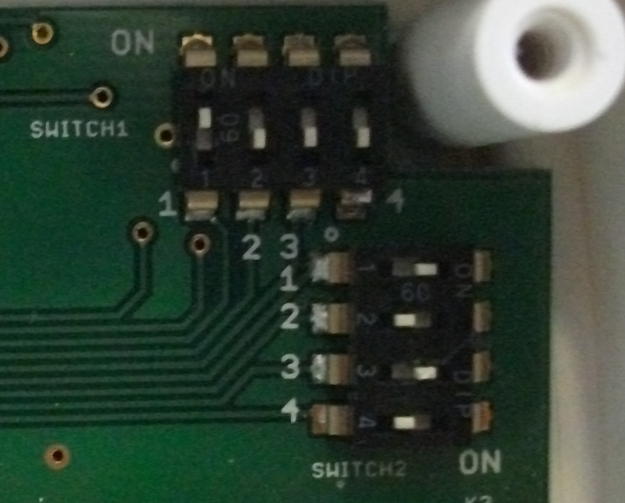
- Vitesse de l’air (m/s) 0 => 30
- Température (°C) 0 => 50

Configuration Switch 1 :
- ON : 1
- OFF : 2 3 4

Configuration Switch 2 :
- ON : 1 3
- OFF : 2 4

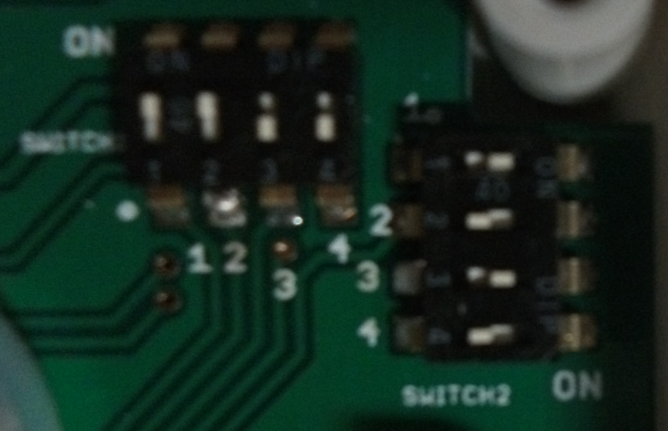
Transmetteur B7 CP100 :
- Pression (Pa) 0 => 1000

Configuration Switch 1 :
- ON : 1 2
- OFF : 3 4

Configuration Switch 2 :
- ON : 1 3
- OFF : 2 4

Transmetteur B8 TG100 :
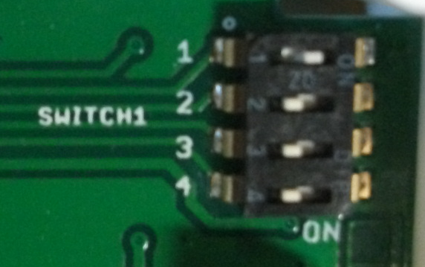
- Température (°C) 0 => 50

Configuration Switch 1 :
- ON : 1
- OFF : 2 3 4

